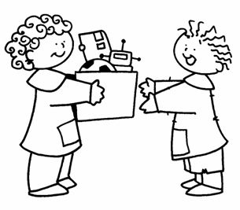
Jesús nos enseña a compartir
Primero Básico

Actividad en Familia
1. Escribe o dibuja en un pan, lo que le quieres pedir a Jesús para ti y tu familia.
2. Escribe o dibuja en un pez, lo que quieres compartir con tu familia o con quien más lo necesita.
3. Juntos peguen los panes y los peces en una hoja o cartulina y escriban “Jesús queremos compartir”.
4. Rezar juntos la oración de compartir. (También puede ser en la oración antes de dormir)

